1. **Алгоритм умножения чисел с ПЗ с характеристиками в ДК с простой коррекцией первым способом**

**Описание используемого алгоритма умножения**

1. Проверить множимое на равенство нулю: если ноль, то сформировать результат, равный нулю, перейти к пункту 11н. Иначе перейти к пункту 2.
2. Проверить множитель на равенство нулю: если ноль, то сформировать результат, равный нулю, перейти к пункту 11. Иначе перейти к пункту 3.
3. Сложить характеристики двух сомножителей.
4. Проверить на наличие ПРС. Если возникло ПРС (признаком ПРС является получение единицы переноса и единицы в старшем разряде результирующей характеристики), то необходимо зафиксировать её появление и прекратить операцию. Временное ПРС может возникнуть, когда старший разряд равен единице, образовалась единица переноса, но все разряды характеристики, за исключением старшего, равны нулю. При этом нужно продолжить алгоритм умножения. Если возникла ситуация ПМР (признаком ПМР является отсутствие единицы переноса и ноль в старшем разряде результирующей характеристики), то необходимо зафиксировать ее появление и сформировать нулевой результат, перейти к пункту 11. В противном случае переходим к пункту 5.
5. Выполнить цикл умножения мантисс со знаком вторым способом:

5.1) Произвести анализ очередного младшего разряда множителя.

5.2) Если разряд равен 1, произвести суммирование половины множимого с суммой частичных произведений. Иначе перейти к пункту 6.

1. Произвести сдвиг множителя вправо, а сумму частичных произведений сдвинуть влево.
2. Если все разряды множителя были рассмотрены, перейти к пункту 8, иначе перейти к пункту 5.
3. Если множитель был отрицательным, выполнить коррекцию половиной множимым.
4. Проверить на нормализацию полученную мантиссу. Если мантисса ненормализованная – сдвинуть мантиссу на 1 разряд влево, вычесть из характеристики 1. Если ранее было зафиксировано временное ПРС, оно устраняется. Если после нормализации мантиссы произошло ПМР, нужно зафиксировать её появление и сформировать результат, равный нулю. Перейти к пункту 11. Если результат нормализован, было зафиксировано временное ПРС, то установить признак ПРС, перейти к пункту 11. Иначе перейти к пункту 10.
5. Сформировать результат умножения.
6. Останов операции.

**Численные примеры**

* Операция умножения без ПРС и ПМР.

A=-40; B=-23

Представим числа в разрядной сетке

|  |  |  |  |
| --- | --- | --- | --- |
|  | Знак числа | Мантисса | Характеристика |
| A | 1 | 101000 | 100110 |
| B | 1 | 101110 | 100101 |

Сложим характеристики двух операндов

|  |  |  |  |  |  |
| --- | --- | --- | --- | --- | --- |
| 1 | 0 | 0 | 1 | 1 | 0 |
| 1 | 0 | 0 | 1 | 0 | 1 |
| 1|0 | 0 | 1 | 0 | 1 | 1 |

ПРС и ПМР не возникли. Множитель и множимое не равны нулю. Выполним произведение мантисс сомножителей.

Таблица 1 -Умножение чисел без ПРС и ПМР

|  |  |  |  |
| --- | --- | --- | --- |
| Множитель | Множимое | СЧП | Пояснение |
| 1.011000 | 1.010010 | 0.000000 | Исх. данные |
| 1.01100*0* | 1.010010 | 0.000000 | Сдвиги |
| 1.***1***0110*0* | 1.010010 | 0.000000 | Сдвиги |
| 1.***11***011*0* | 1.010010 | 0.000000 | Сдвиги |
| 1.***111***01*1* | 1.010010 | 0.000000  1.010010  1.010010 | +М |
| 1.***111***01*1* | 1.010010 | 1.010010 | Сдвиги |
| 1.***1111***0*1* | 1.010010 | 1.101001  1.010010  0.111011 | +М |
| 1.***1111***0*1* | 1.010010 | 0.111011 | Сдвиги |
| 1.***11111****0* | 1.010010 | 0.111010 | Сдвиги |
| 1.***111111*** | 1.010010 | 0.111010  0.101110  1.101000 | Коррекция множимым |
| 1.***111111*** | 1.010010 | 1.101000 | Результат |

Результат умножения после нормализации:

|  |  |  |
| --- | --- | --- |
| 0 | 1110100 | 101010 |

Полученный результат: 0.11100000002 = 89610

Искомый результат: 92010.

* Истинное ПРС при сложении характеристик.

A=0,5 * 227; B=0,5*220

Представим числа в разрядной сетке

|  |  |  |  |
| --- | --- | --- | --- |
|  | Знак числа | Мантисса | Характеристика |
| A | 0 | 100000 | 111011 |
| B | 0 | 100000 | 110100 |

Сложим характеристики двух операндов

|  |  |  |  |  |  |
| --- | --- | --- | --- | --- | --- |
| 1 | 1 | 1 | 0 | 1 | 1 |
| 1 | 1 | 0 | 1 | 0 | 0 |
| 1|1 | 0 | 1 | 1 | 1 | 1 |

В результирующей характеристике было получено ПРС. В старшем разряде была получена 1, также возникла единица переноса, остальные разряды характеристики не равны нулю. Значит формируется сигнал о ПРС, происходит останов операции умножения.

* Временное ПРС при сложении характеристик, которое превращается в истинное ПРС после цикла умножения.

A=0,875*216; B=0,75*216

Представим числа в разрядной сетке

|  |  |  |  |
| --- | --- | --- | --- |
|  | Знак числа | Мантисса | Характеристика |
| A | 0 | 111000 | 110000 |
| B | 0 | 110000 | 110000 |

Сложим характеристики двух операндов

|  |  |  |  |  |  |
| --- | --- | --- | --- | --- | --- |
| 1 | 1 | 0 | 0 | 0 | 0 |
| 1 | 1 | 0 | 0 | 0 | 0 |
| 1|1 | 0 | 0 | 0 | 0 | 0 |

В результирующей характеристике было получено временное ПРС. В старшем разряде была получена 1, также возникла единица переноса, остальные разряды характеристики равны нулю. Выполним цикл умножения мантисс сомножителей.

Таблица 2 -Умножение чисел с возникновением неустранимого временного ПРС

|  |  |  |  |
| --- | --- | --- | --- |
| Множитель | Множимое | СЧП | Пояснение |
| 0.111000 | 0.110000 | 0.0000000 | Исх. данные |
| 0.11100*0* | 0.110000 | 0.0000000 | Сдвиги |
| 0.01110*0* | 0.110000 | 0.0000000 | Сдвиги |
| 0.00111*0* | 0.110000 | 0.0000000 | Сдвиги |
| 0.00011*1* | 0.110000 | 0.0000000  0.0110000  0.0110000 | +M |
| 0.00011*1* | 0.110000 | 0.0110000 | Сдвиги |
| 0.00001*1* | 0.110000 | 0.0011000  0.0110000  0.1001000 | +М |
| 0.00001*1* | 0.110000 | 0.1001000 | Сдвиги |
| 0.00000*1* | 0.110000 | 0.0100100  0.0110000  0.1010100 | +М |
| 0.00000*0* | 0.110000 | 0.1010100 | Сдвиги |
| 0.000000 | 0.110000 | 0.0101010 | Результат |

Результат умножения нормализован. Временное ПРС превращается в истинное ПРС. Формируется сигнал о ПРС.

* Временное ПРС, которое устраняется при нормализации.

A=0,5*216; B=0,75*216

Представим числа в разрядной сетке

|  |  |  |  |
| --- | --- | --- | --- |
|  | Знак числа | Мантисса | Характеристика |
| A | 0 | 100000 | 110000 |
| B | 0 | 100000 | 110000 |

Сложим характеристики двух операндов

|  |  |  |  |  |  |
| --- | --- | --- | --- | --- | --- |
| 1 | 1 | 0 | 0 | 0 | 0 |
| 1 | 1 | 0 | 0 | 0 | 0 |
| 1|1 | 0 | 0 | 0 | 0 | 0 |

В результирующей характеристике было получено временное ПРС. В старшем разряде была получена 1, также возникла единица переноса, остальные разряды характеристики равны нулю. Выполним цикл умножения мантисс сомножителей.

Таблица 3 – Умножение чисел с устранением временного ПРС при нормализации

|  |  |  |  |
| --- | --- | --- | --- |
| Множитель | Множимое | СЧП | Пояснение |
| 0.100000 | 0.110000 | 0.0000000 | Исх. данные |
| 0.10000*0* | 0.110000 | 0.0000000 | Сдвиги |
| 0.01000*0* | 0.110000 | 0.0000000 | Сдвиги |
| 0.00100*0* | 0.110000 | 0.0000000 | Сдвиги |
| 0.00010*0* | 0.110000 | 0.0000000 | Сдвиги |
| 0.00001*0* | 0.110000 | 0.0000000 | Сдвиги |
| 0.00000*1* | 0.110000 | 0.0000000  0.0110000  0.0110000 | +М |
| 0.00000*1* | 0.110000 | 0.0110000 | Сдвиги |
| 0.000000 | 0.110000 | 0.0011000 | Результат |

Мантисса не нормализована, сдвинем мантиссу влево на один разряд, из результирующей характеристики вычтем один. Временное ПРС устраняется при нормализации.

|  |  |  |
| --- | --- | --- |
| 0 | 110000 | 111111 |

Полученный результат: 0.75 * 23110

Искомый результат: 0.75 * 23110.

* ПМР при сложении характеристик.

A=0,5*2-18; B=0,5*2-17

Представим числа в разрядной сетке

|  |  |  |  |
| --- | --- | --- | --- |
|  | Знак числа | Мантисса | Характеристика |
| A | 0 | 100000 | 001110 |
| B | 0 | 100000 | 001111 |

Сложим характеристики двух операндов

|  |  |  |  |  |  |
| --- | --- | --- | --- | --- | --- |
| 0 | 0 | 1 | 1 | 1 | 0 |
| 0 | 0 | 1 | 1 | 1 | 1 |
| 0 | 1 | 1 | 1 | 0 | 1 |

В результирующей характеристике было получено ПМР. В старшем разряде была получена 0, единица переноса не возникла. Формируется сигнал о ПМР, выдается результат, равный нулю.

|  |  |  |
| --- | --- | --- |
| 0 | 000000 | 100000 |

* Возникновение ПМР после нормализации результата умножения

A=0,5*2-16; B=0,75*2-16

Представим числа в разрядной сетке

|  |  |  |  |
| --- | --- | --- | --- |
|  | Знак числа | Мантисса | Характеристика |
| A | 0 | 100000 | 010000 |
| B | 0 | 110000 | 010000 |

Сложим характеристики двух операндов

|  |  |  |  |  |  |
| --- | --- | --- | --- | --- | --- |
| 0 | 1 | 0 | 0 | 0 | 0 |
| 0 | 1 | 0 | 0 | 0 | 0 |
| 1 | 0 | 0 | 0 | 0 | 0 |

ПРС и ПМР не возникли. Множитель и множимое не равны нулю. Выполним произведение мантисс сомножителей.

Таблица 4 – Умножение чисел с возникновением ПМР после нормализации

|  |  |  |  |
| --- | --- | --- | --- |
| Множитель | Множимое | СЧП | Пояснение |
| 0.100000 | 0.110000 | 0.0000000 | Исх. данные |
| 0.10000*0* | 0.110000 | 0.0000000 | Сдвиги |
| 0.01000*0* | 0.110000 | 0.0000000 | Сдвиги |
| 0.00100*0* | 0.110000 | 0.0000000 | Сдвиги |
| 0.00010*0* | 0.110000 | 0.0000000 | Сдвиги |
| 0.00001*0* | 0.110000 | 0.0000000 | Сдвиги |
| 0.00000*1* | 0.110000 | 0.0000000  0.0110000  0.0110000 | +М |
| 0.00000*1* | 0.110000 | 0.0110000 | Сдвиги |
| 0.000000 | 0.110000 | 0.0011000 | Результат |

Мантисса не нормализована, сдвинем мантиссу влево на один разряд, из результирующей характеристики вычтем один. В характеристиках возникает ПМР.

Уменьшение характеристики на 1

|  |  |  |  |  |  |
| --- | --- | --- | --- | --- | --- |
| 1 | 0 | 0 | 0 | 0 | 0 |
| 1 | 1 | 1 | 1 | 1 | 1 |
| 0 | 1 | 1 | 1 | 1 | 1 |

Формируется сигнал о ПМР, выдается результат, равный нулю.

|  |  |  |
| --- | --- | --- |
| 0 | 000000 | 100000 |

**Разработка функциональной схемы операционной части устройства**

**Описание работы операционного автомата**

Операнды разрядностью 32 бита поступают в операционный автомат (ОА) в ДК по входной шине. Первый операнд - множимое. Запись мантиссы множимого (со знаком) производится в RG1 и RG2. В RG4 происходит запись характеристики (со знаком) множимого. Выполняется проверка операнда на ноль. Если операнд равен нулю, то на выходную шину подаем ноль. В счетчик СТ1 записывается значение регистра RG4. В счетчик циклов СТ2 записывается значение «001000». Вторым операндом приходит множитель. Запись мантиссы множителя (со знаком) осуществляется в RG1, запись его характеристики в RG4. Выполняется проверка операнда на ноль, если операнд равен «0», то на выходную шину подается «0». В СТ1 записывается значение суммы характеристик. Если возникло ПРС характеристик, триггер Т2 устанавливаем в единицу. При этом может возникнуть временная ПРС, которая впоследствии может быть исправлена при нормализации мантиссы. Если же ПРС не возникло, то в RG3 заносим результат на выходе сумматора SM1. После этого производится сдвиг RG1 вправо и RG3 вправо, а значение СТ2 увеличивается на 1. Цикл умножения заканчивается, когда в старшем разряде СТ2 появится «1». Если два старших разряда RG3 равны 0 или 1, производится нормализация. В противном случае необходимо проверить: а было ли зафиксировано временное ПРС. Если да, то устанавливаем триггер Т2 в единицу. Если после нормализации возникло ПМР, то обнуляем RG3 и счетчик CT1 и выдаем на выходную шину ноль.

Для выдачи результата на выходную шину содержимое RG3 без старшего разряда, СТ1 подается на усилитель формирователь. Причем старший разряд СТ1 инвертируется.

**Управляющие и осведомительные сигналы**

Для организации работы операционной части из управляющей части автомата (УА) подаются следующие управляющие сигналы:

* y0 - запись в RG1, RG4;
* y1 - запись в RG2, установка T1, Т2 в положение «0», обнуление RG3 и CT1, запись СТ2;
* y2 - запись в СТ1 значения выхода SM2, запись в T1 значения выхода переноса SM2;
* y3 - сдвиг RG3 влево, СТ1 := СТ1-1;
* y4 - запись в RG3 значения выхода SM1
* y5 - сдвиг RG1 вправо и RG3 вправо, СТ2 := СТ2+1;
* y6 - установка Т2 в положение «1»;
* y7 - инвертирование значения регистра RG2
* y8 - выдача результата на выходную шину
* y9 - сдвиг RG2 вправо.

Из ОА в УА необходимо передавать осведомительные сигналы о состоянии ОА, которые определяются следующим списком логических условий:

Х - проверка наличия операндов на входной шине

p1 - проверка на ноль;

p2 - проверка на ПРС;

p3 - проверка на временное ПРС

p4 - старшие разряды RG3 (проверка нормализации результата);

p5 - проверка на ПМР;

p6 - проверка на окончание операции умножения;

p7 - проверка очередного разряда множителя

Z - проверка возможности выдачи результата на выходную шину

Таким образом, УА должен вырабатывать 10 управляющих сигналов и посылать их в ОА в нужные такты машинного времени в соответствии с алгоритмом выполнения операции умножения, учитывая 9 осведомительных сигналов, поступающих из ОА. Функциональная схема (ФС) ОА изображена на рисунке 1 и представлена в приложении А.

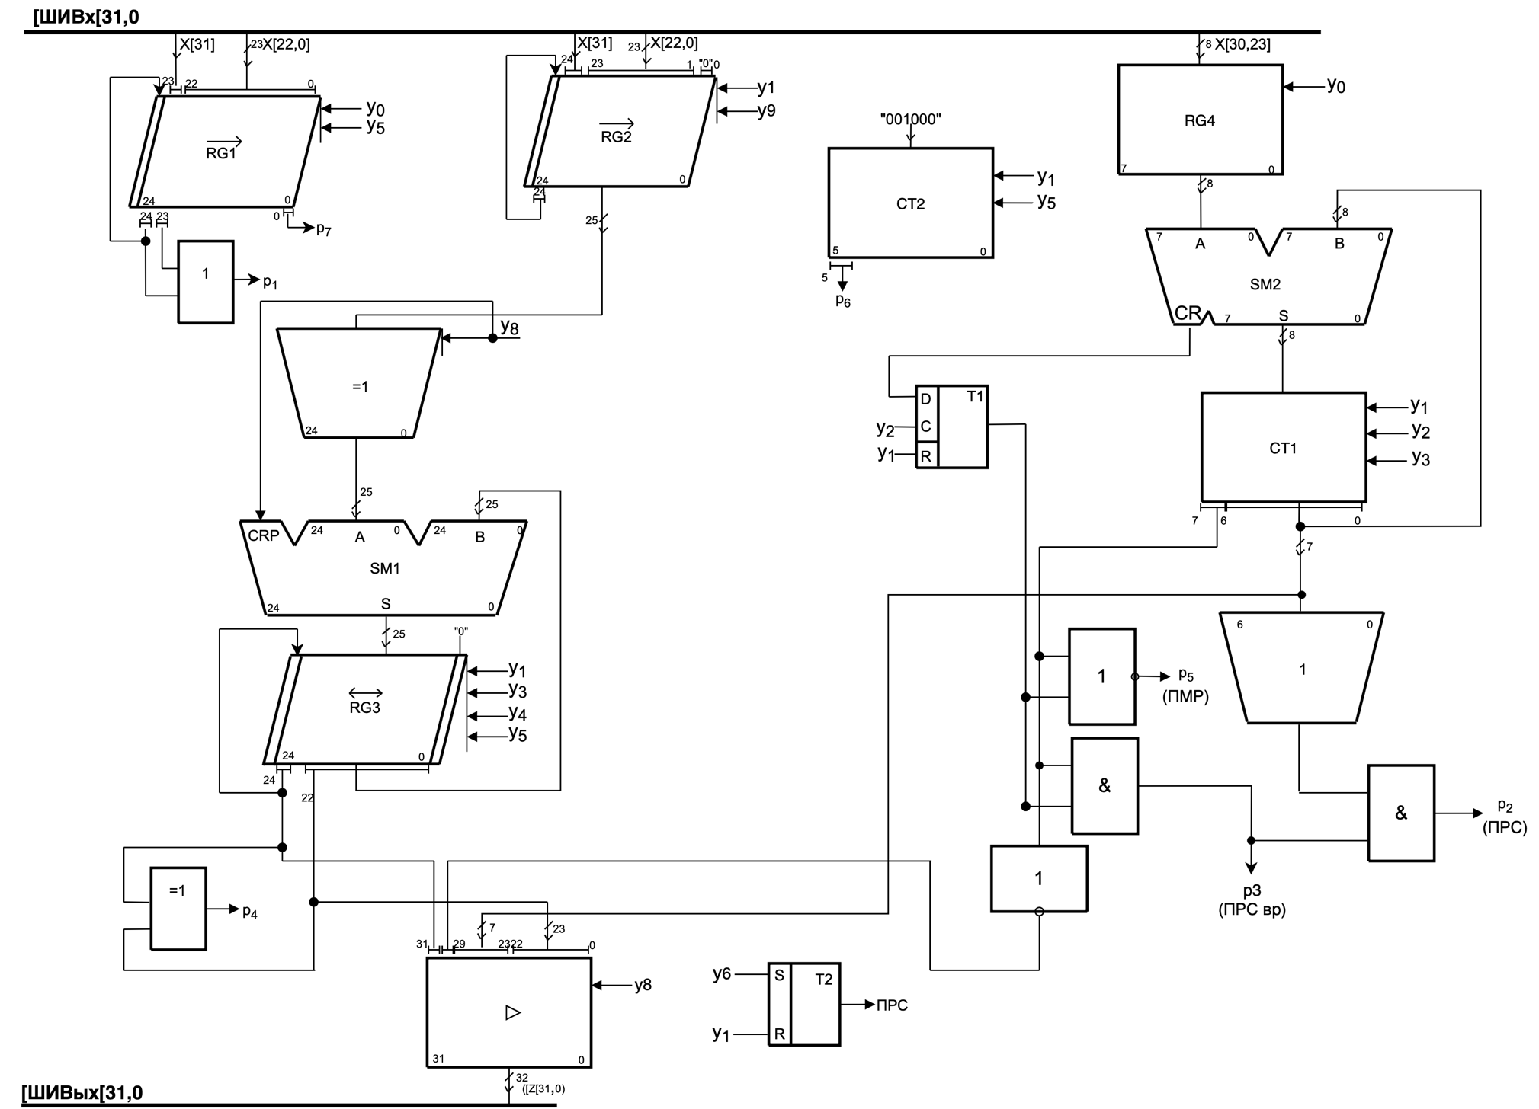

Рисунок 1 - Функциональная схема операционного автомата

**Разработка содержательной граф-схемы алгоритма**

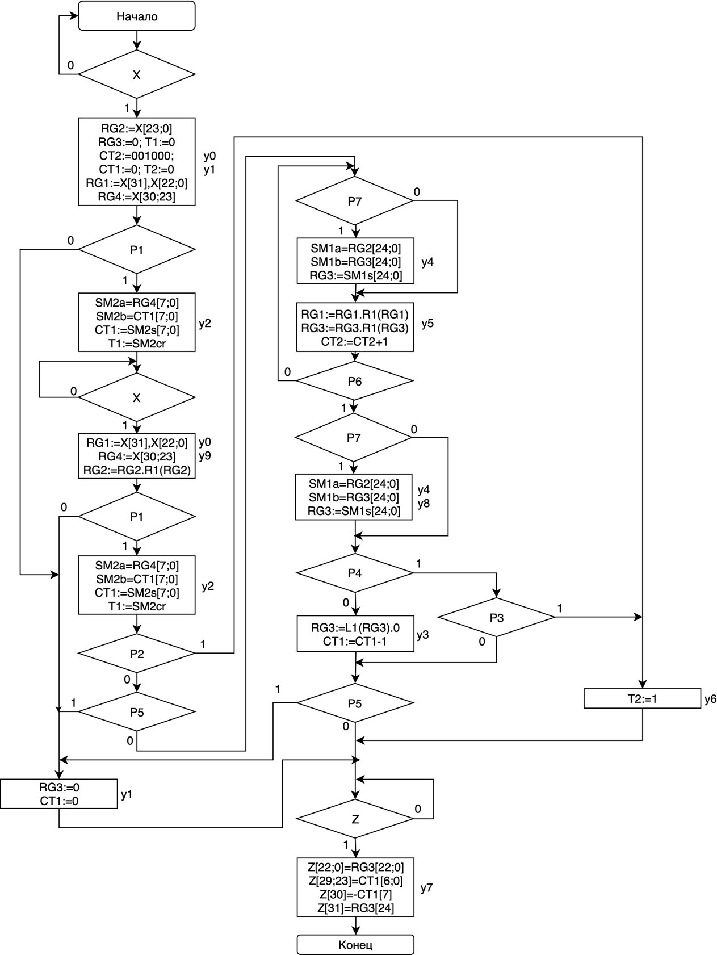

Рисунок 2 – ГСА алгоритма умножения